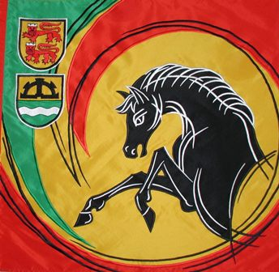
Pferdesporttage Häggenschwil-Muolen 2021
24. und 25. Juli 2021

Häggenschwil im Februar 2021

Geschätzte Sponsoren und Gönner
Nichts ist mehr wie es war. Corona und die damit verbundenen Einschränkungen, Begrenzungen, Empfehlungen, Vorschriften usw., usw. hatten und haben uns alle fest im Griff.
Im festen Vertrauen darauf, eine gewisse Normalität zurück zu erlangen, sind wir bereits beschäftigt mit den Vorbereitungen zu unserem Pferdesportanlass vom 24./25. Juli 2021. Es ist uns durchaus bewusst, dass die wirtschaftliche Situation für die meisten sehr schwer und zum Teil auch belastend ist. Trotzdem gelangen wir mit der Anfrage an Sie, geschätzte Gönner und Sponsoren, unseren Anlass in irgendeiner Form zu unterstützen.
Unser regional anerkannter, und auch bei der Bevölkerung, sehr beliebter Anlass bietet Startmöglichkeiten in verschiedenen Schweregraden. Dank interessanten und vielseitigen Prüfungen dürfen wir immer wieder mit einem grossen Aufmarsch des Publikums rechnen. Dadurch erhöht sich auch die Attraktivität für Sie, geschätzte Sponsoren und Gönner.
Die Prüfungen sind, für eine regionale Veranstaltung an Attraktivität kaum zu überbieten. Das bereits etablierte Derby ist sicher ein Höhepunkt. Zusammen mit den Vereinen Egnach, St. Gallen und Sulgen wird ein Zusatzgewinn für das beste Paar aller vier Derbys ausgeschrieben. Ein Ablösungsspringen, bei dem ein Team aus 2 Reitern um den Sieg kämpft, die Jump Green Prüfungen für den zwei- und vierbeinigen Nachwuchs, das beliebte Vereinsspringen sowie weitere interessante Prüfungen stehen auf dem Programm.
Auch hat unser Verein dieses Jahr Grund zum Feiern. Die neue Vereinsstandarte wird anlässlich der Pferdesporttage eingeweiht. Ihre Anwesenheit an diesem, für unseren Verein denkwürdigen Anlass, würde uns sehr freuen.
Bitte zögern Sie nicht mit uns Kontakt aufzunehmen. Sollten Fragen offen sein oder Unklarheiten bestehen, geben wir Ihnen gerne persönlich Auskunft. Jeder Sponsoren- und Gönnerbeitrag zählt.
Wir bedanken uns schon heute recht herzlich für Ihre Unterstützung und verbleiben mit freundlichen Grüssen

OK-Präsident Chef-Sponsoring
Kilian Hauptlin Petra Mäder
079/307 30 34 kilian.hauptlin@brueggli.ch 079/725 80 43 petra.e@bluewin.ch

PS: Sie haben uns schon eine Spende zugesagt? Dann legen Sie diesen Brief zu Ihren Akten. Danke!

Beilage: Sponsoring-Möglichkeiten und Einzahlungsschein

